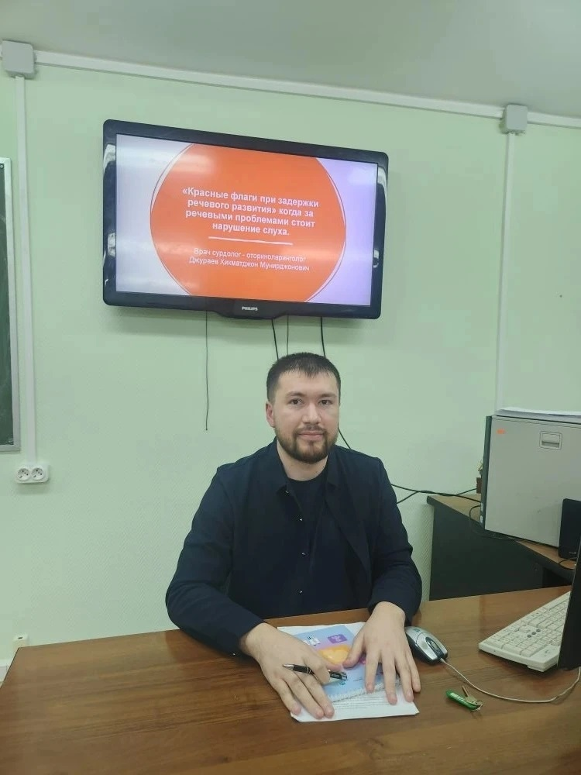

В преддверии волнующего открытия медицинского факультета в стенах ФГБОУ ВО «Набережночелнинский государственный педагогический университет», где вскоре зазвучат голоса будущих специалистов, 21 января 2026 года состоялось знаменательное событие. Врач - сурдолог – оториноларинголог Джураев Хикматджон Мунирджонович представил проникновенный доклад на тему ««Красные флаги при задержке речевого развития: когда за речевыми проблемами стоит нарушение слуха», посвященный сложной взаимосвязи речевых трудностей и нарушений слуха. Его выступление стало важным шагом в подготовке к реализации основной профессиональной образовательной программы специалитета по специальности 31.05.01 «Лечебное дело», вдохнув жизнь в будущие учебные планы.

